УТВЕРЖДАЮ
Директор СПБ ГБ ПОУ «Радиотехнический колледж»
______________ Добрякова М.Г.
«__»___________2019 г.

План застройки площадки «IT-решения для бизнеса на платформе 1С:Предприятие»

Санкт-Петербург, 2019

- Площадка по компетенции «IT-решения для бизнеса на платформе 1С:Предприятие», ауд. 1.18.
12,86
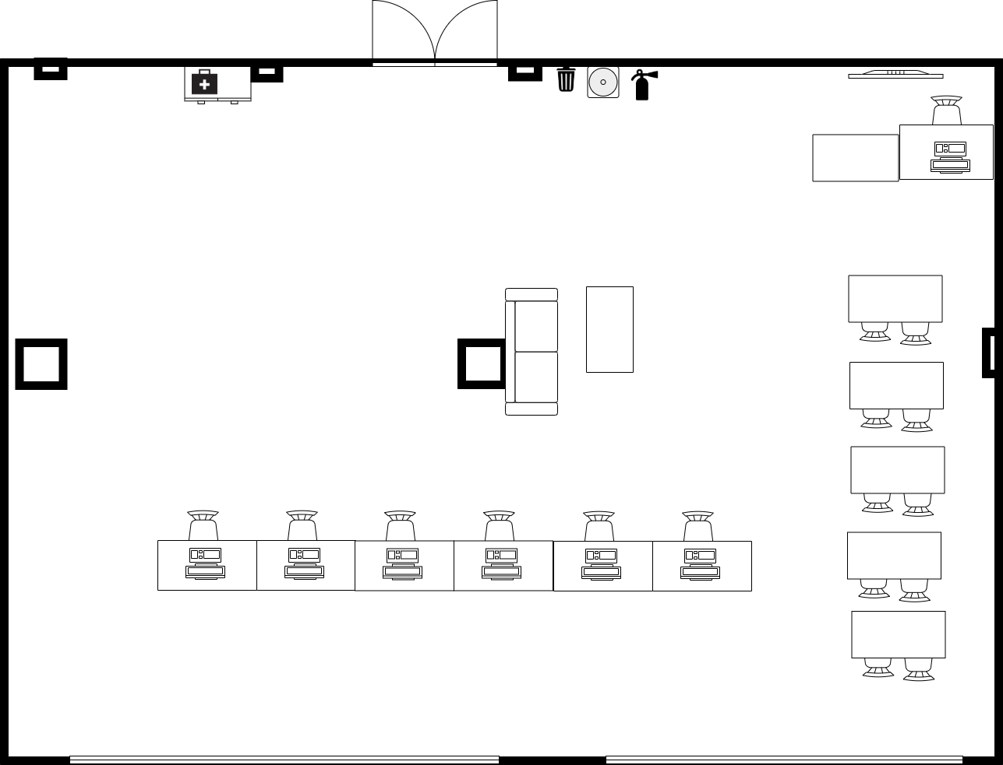
9,06
Условные обозначения
 | Стол |  | Мусорная корзина
 | Стул |  | Кулер
 | Шкаф |  | Огнетушитель
 | Диван |  | Аптечка
 | Телевизор |  | Компьютер

- Комната экспертов, ауд. 1.32.
9,55

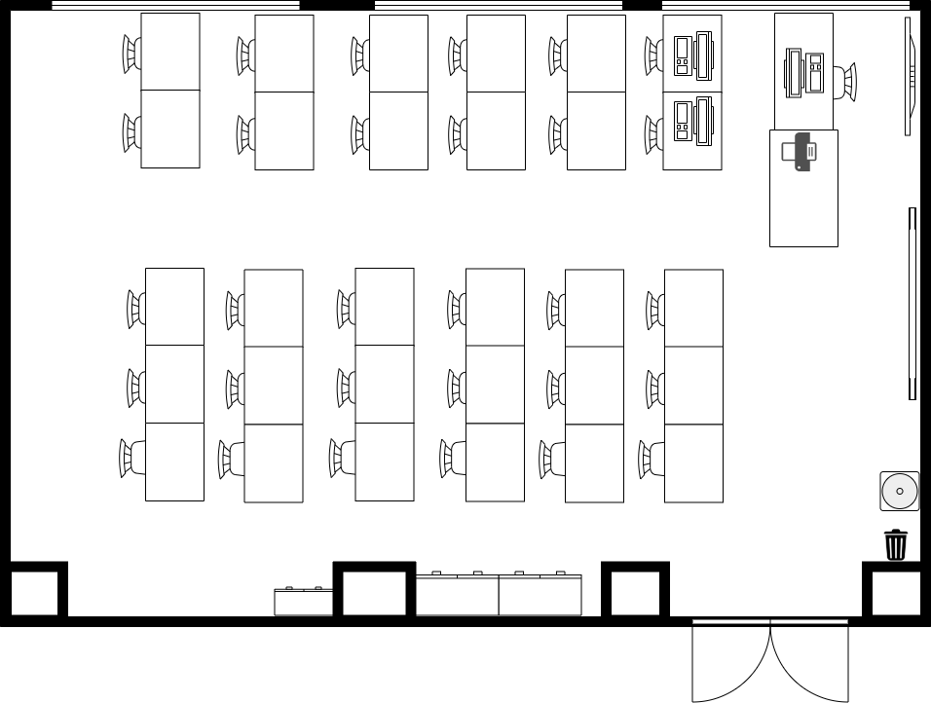
6,43

Условные обозначения
 | Стол |  | Мусорная корзина
 | Стул |  | Принтер
 | Шкаф |  | Компьютер
 | Доска |  | Кулер
 | Телефизор

- Комната участников, ауд. 1.19.
7,56

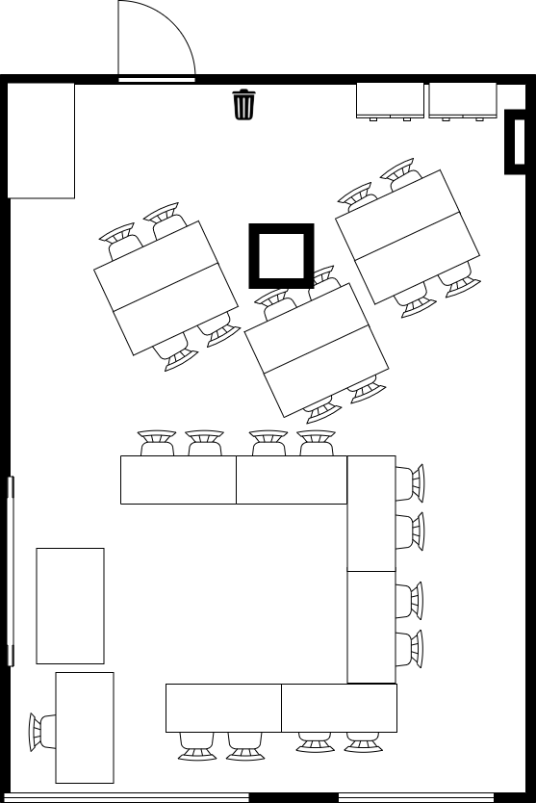
5,56

Условные обозначения
 | Стол
 | Стул
 | Мусорная корзина
 | Доска
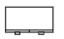 | Шкаф

